П А С П О Р Т

СТЕЛЛАЖ КОНСОЛЬНЫЙ
СЕРИИ - СКМ

(редакция № 08-14/1)

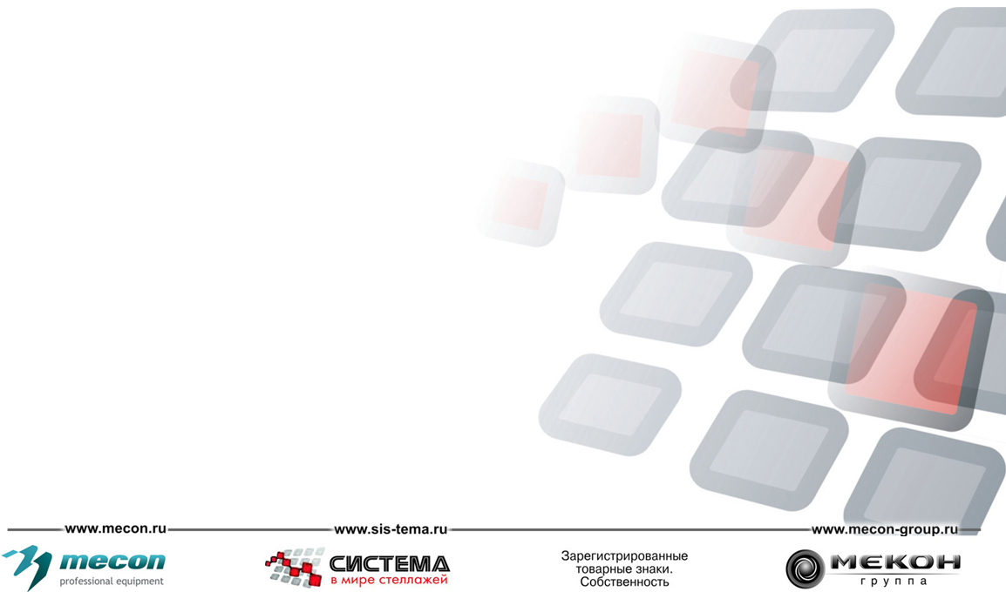

Предприятие - изготовитель
ООО “Компания Мекон”
г. Екатеринбург

Оглавление:

Стр.
1. Общие положения 3
2. Комплект поставки 3
3. Технические характеристики 3
3.1. Схема сборки основных элементов стеллажа СКМ 3
3.2. Сечение основных элементов конструкции 3
3.3. Покрытие элементов стеллажа 3
4. Эксплуатация оборудования 3
5. Условия, запрета эксплуатации оборудования 4
6. Требования к полам 4
7. Размещение груза 5
8. Техническое обслуживание и контроль 5
9. Гарантийные обязательства 5
10. Срок службы оборудования 5
11. Комплектность поставки стеллажного оборудования 6
12. Характеристики элементов паллетного стеллажа 6
13. Приложение 1 7
14. Приложение 2 8

1. Общие положения

Консольный стеллаж СКМ предназначен для хранения преимущественно длинномерных грузов в несколько уровней. Применение стеллажей данного типа позволяет экономить площадь складского помещения, увеличивать объем хранения, осуществлять быстрый и легкий доступ к каждому виду грузов, а также дает визуальное представление о наличии и количестве каждого вида грузов на складе.
Несущая поверхность консольного стеллажа выполнена в виде ряда консолей, прикреплённых к вертикальным профиль стойкам, связанным между собой раскосной системой.
Конструкция стеллажей обеспечивает не только быструю первоначальную сборку, но и легкость переустановки консолей по высоте в случае необходимости.

Стеллажи серии СКМ выпускаются под торговой маркой:

2. Комплект поставки

Комплектность поставки определяется комплектовочной ведомостью Договора поставки, являющейся неотъемлемой частью. Стеллаж поставляется в разобранном виде и обеспечивается необходимыми крепежными элементами (кроме анкерных болтов), если иное не оговорено условиями поставки.

№ п/п | Наименование позиции | Кол-во, шт. | Примечание
 | Стеллаж консольный серии - СКМ
1. | Стойка 2000, 2500, 3000  Опора рамы СКМ 1000 / 2000 | 1  1 | одно / двухсторонняя
2. | Консоль 500, 700, 900  Болт М8х65  Гайка М8  Шайба 8 | 1  2  2  4
3. | Стяжка рамы 800, 1000, 1250  Зацеп | 1  2

3. Технические характеристики

Стеллажи консольные могут быть в исполнении с односторонней и двухсторонней загрузкой. Оба варианта загрузки позволяют составлять ряды стеллажей необходимой длины. Количество рам и сечение консоли зависит от веса складируемого груза.
Стеллажи позволяют размещать грузы на консолях с шагом переустановки консолей по высоте – 33,3 мм.
Стеллажи состоят из следующих основных частей:
- вертикальных рам, представляющих собой сварные перфорированные несущие профиль-стойки серии СФМ изготовленных из оцинкованной стали.
- опор, представлены в виде “С” образного профиля и пластин с отверстиями для крепления рамы.
- горизонтальные консоли различных размеров, выполненные в виде профильной трубы, имеющие с одной стороны специальный зацеп с отверстием под фиксирующие болты для соединения с вертикальными рамами. Допустимая нагрузка на стеллаж определяется исходя из нагрузочных характеристик применяемых элементов конструкции.

Расчетная вертикальная нагрузок на одну консоль получается умножением полной расчетной нагрузки на коэффициент в соответствии с таблицей 1.
Таблица 1 – Значения коэффициентов в зависимости от числа консолей

Рассчитываемый элемент | Число консолей по длине груза
 | 2 | 3 | 4 | 5 | 6
Консоль СКМ | 0,60 | 0,50 | 0,40 | 0,30 | 0,25
Рама СКМ | 0,50 | 0,40 | 0,30 | 0,25 | 0,20

Полученная нагрузка на консоль делится на две одинаковые сосредоточенные силы, прикладываемые к консоли на расстоянии друг от друга равном ширине груза с учетом положения последнего на вылете консоли.
Максимально допустимая нагрузка на консольный стеллаж зависит:
- от высоты расположения первого уровня консолей;
- от количества уровней хранения;
- от размеров опоры рамы;
- и т.д.

3.1. Схема сборки консольного стеллажа

Сборку стеллажного оборудования – консольного стеллажа серии СКМ, допускается производить с привлечением сторонней монтажной организации или силами Заказчика, в строгом соответствии со схемой, составленной заводом-изготовителем и являющейся неотъемлемой частью данного Паспорта (см. Приложение 1) и соблюдении всех требований указанных в данном паспорте.

3.2. Сечение основных элементов конструкции

Сечение элементов консольного стеллажа Серии – СКМ (см. Приложение 2).
Консоли изготовлены из профильной трубы сечением 60x40 и стяжки из стали с полимерным покрытием цвета RAL 7035.

3.3. Покрытие элементов стеллажа

Сборно-разборные элементы стеллажа изготовлены из оцинкованной стали или имеют полимерное покрытие.
Типовым покрытием, при производстве из холоднокатаной стали, принят согласно каталога RAL цвет № 7035 - светло серый (краткое обозначение RAL 7035).
По желанию заказчика цвет всех элементов стеллажа может быть изменён.
Элементы стеллажа окрашиваются качественной полиэфирной или эпоксиполиэфирной (принято типовым) порошковой краской на современном технологическом оборудовании производства Германии «WAGNER», Швейцарии «Gema» и Турции «ELECTRON».
После окрашивания выпускаемая продукция получает покрытие с отличной устойчивостью к истиранию, механическим и химическим воздействиям, защитой от коррозии, а покрашенная полиэфирной краской, еще и повышенной стойкостью к ультрафиолету.
Сформированное покрытие, из порошковой краски, не выделяет вредных веществ, легко моется и длительное время сохраняет первоначальный внешний вид.

4. Эксплуатация оборудования

Сборку стеллажей допускается производить с привлечением сторонней монтажной организации или силами Заказчика, при строгом соблюдении требований «Схемы сборки консольного стеллажа» (Приложение 1).
Перед эксплуатацией стеллажного оборудования, необходимо ознакомиться с данным паспортом и неукоснительно соблюдать все указанные требования.
Стеллажи на месте эксплуатации должны быть установлены в соответствии со схемой сборки, являющейся неотъемлемой частью паспорта. При изменении планировочной схемы, допускается перестановка стеллажного оборудования с соблюдением вышеописанных требований. При этом гарантийные обязательства изготовителя не утрачивают свою силу.
Стеллажи должны быть жестко установлены на ровной площадке с твёрдым покрытием, имеющей уклон с учетом не плоскостности 0,2 мм.
Перед вводом стеллажей в эксплуатацию необходимо проверить фактическое соответствие планировочной схеме размещения стеллажного оборудования, проверить горизонтальность установки уровней грузовых балок и линейность расположения рядов.
Необходимо удостовериться, что все вертикальные стойки закреплены анкерными болтами, а все горизонтальные стяжки зафиксированы с помощью болтов.
В случае необходимости перестановки консолей по высоте или при увеличении числа уровней хранения следует проверить допускаемую нагрузочную способность стеллажной секции при новом расположении консоли. Допускается производить перестановку консолей по высоте силами и средствами эксплуатирующей организации.
Допускается замена поврежденных элементов стеллажа на оригинальные элементы, силами эксплуатирующей организации.
К работе с погрузочно-разгрузочной техникой допускаются только лица, имеющие удостоверение оператора подъемно-погрузочной техники.
Минимальное количество задействованных консолей 2 шт.
Максимальное расстояние между консолями по высоте 2000 мм. При необходимости увеличения этого расстояния нагрузки должны быть снижены на 10% на каждые 20 см. высоты.
Все допускаемые нагрузки - статические. Динамические нагрузки (удары, толчки) как сбоку, так и сверху по консолям и стойкам (в том числе и при установке груза на консоли) не допустимы.
Во всех остальных случаях следует руководствоваться «Межотраслевыми правилами по охране труда при погрузочно-разгрузочных работах и размещении грузов» (утверждены Мин.труда и соц.развития РФ от 20.03.98г.)
Допускаемый температурный диапазон эксплуатации от -35 до +40 °С.

5. Условия запрета эксплуатации оборудования

Запрещается эксплуатировать стеллажи, имеющие механические повреждения или деформацию элементов, а также пытаться самостоятельно исправлять указанные дефекты или заменять оригинальные элементы на неоригинальные.
Запрещается превышать установленные технические характеристики стеллажей по нагрузочной способности.
Запрещается эксплуатировать стеллажи при превышении максимально допустимых значений их продольного и поперечного отклонений от вертикали.
Запрещается эксплуатировать стеллажи без жесткого крепления рамы к полу.
Запрещается подъем людей на вилах погрузчика или на пустых поддонах с целью осмотра хранимого груза, частичной выборки и т.п.
Запрещается залезать на стеллажи.
Запрещается использовать стеллажи в качестве опорных элементов для установки каких- либо конструкций и механизмов.

6. Требования к полам

Полы в складских помещениях должны быть без уклонов и трещин. Основания под стеллажами должно быть выполнено из монолитного армированного бетона толщиной не менее 200 мм.
«Финишное» покрытие должно быть прочным, обеспыленным, отвечать требованиям по ровности и износостойкости при соответствующих требованиях, не должны пластически деформироваться от эксплуатационных нагрузок. Ямы, каналы, углубления и т.д. должны находиться вне поля действия погрузчика и опор стеллажей.
Температурно-усадочные швы должны находиться под стеллажами, параллельно межстеллажному проходу и минимально 100 мм. от любой опоры стеллажной конструкции. Количество швов на пути движения погрузчика должно быть сведено к минимуму.
Безопасность работы может быть обеспечена только при условии плоского пола. Наклоны, неровности, выступы и резкие смены уровней в пролетах, где будут работать высотные погрузчики, и установлены стеллажи, недопустимы. В местах, где уклоны убрать невозможно, он не должен превышать 1-2.5%. Остальная плоскость пола должна иметь погрешность при измерении контрольной 3-х метровой рейкой не более 3 мм. Ровность пола должна быть обеспечена в 98% измерений.

7. Размещение груза

При установке груза на пару консолей, груз устанавливается равномерно, с равными выступами.
Неравномерность распределения нагрузки на консоли допускается не более 10 %.
Нагрузка по ярусам должна быть распределена с уменьшением по высоте.
Последовательность загрузки консольного стеллажа осуществлять снизу-вверх.
Несимметричная (односторонняя) нагрузка на секцию стеллажа может составлять не более 65% от симметричной (например, для крайней стойки стеллажа).
Эксплуатация стеллажей должна осуществляться в условиях отсутствия внешних динамических воздействий (удары и толчки не допустимы).
Опускание и подъем груза следует производить плавно, без рывков. Недопустимо резко опускать (бросать) груз на консоли, задевать за вышерасположенные консоли при подъеме, а также пытаться задвинуть глубже выступающий поддон, не поднимая его с консоли.

8. Техническое обслуживание и контроль

При необходимости стеллажные металлоконструкции допускается очищать от загрязнений путем промывки их растворами, не содержащими химически агрессивных веществ.
Регулярно, не реже 1 раза в неделю проводить внешний осмотр стеллажей с целью выявления возможных повреждений элементов металлоконструкций. Проверять отклонения от вертикали стоек, устойчивость конструкции.
Техническое обслуживание и контроль состояния стеллажного оборудования, осуществляет эксплуатирующая организация, назначая для выполнения данных работ ответственных лиц.
Кривизна стоек стеллажей в собранном виде не должна быть более 4 мм. на 1000 мм. длинны и 0,2% от общей длины.

9. Гарантийные обязательства

Производитель гарантирует исправную работу оборудования при соблюдении правил эксплуатации. Гарантийный срок на стеллажное оборудование составляет 12 месяцев со дня получения оборудования со склада поставщика.
Гарантия распространяется на все случаи выхода из строя стеллажного оборудования, вызванные производственными дефектами или применением материалов и комплектующих ненадлежащего качества, а также вследствие несоответствия заявленных технических характеристик реальным. Причина выхода из строя оборудования устанавливается техническими специалистами фирмы-изготовителя или независимой экспертизой.
Гарантия не предоставляется в случае выхода оборудования из строя вследствие неправильной эксплуатации или превышения указанных технических характеристик, наличия механических повреждений, произведенных в процессе эксплуатации, а также конструктивных изменений (сборка стеллажного оборудования не в соответствии с инструкцией завода-изготовителя, замена оригинальных элементов на неоригинальные) сделанных без согласования с изготовителем.
Гарантия не распространяется на случаи естественного износа декоративно-защитного покрытия элементов стеллажей в процессе эксплуатации.
Предприятие-изготовитель несёт ответственность в соответствии с Законодательством РФ.
10. Срок службы оборудования

При соблюдении правил эксплуатации, описанных в настоящем паспорте, и проведении регулярных технических освидетельствований, стеллажи имеют неограниченный срок службы.

11. Комплектность поставки стеллажного оборудования

№ п/п |  | Наименование позиции |  | Кол-во,  шт. |  | Примечание
1. |  | РАМЫ КОНСОЛЬНОГО СТЕЛЛАЖА
1.1 |  | Рама СКМ односторонняя 2000/1000 |  | 1 |  | высота 2000 мм
1.2 |  | Рама СКМ односторонняя 2500/1000 |  | 1 |  | высота 2500 мм
1.3 |  | Рама СКМ односторонняя 3000/1000 |  | 1 |  | высота 3000 мм
1.4 |  | Рама СКМ двухсторонняя 2000/2000 |  | 1 |  | высота 2000 мм
1.5 |  | Рама СКМ двухсторонняя 2500/2000 |  | 1 |  | высота 2500 мм
1.6 |  | Рама СКМ двухсторонняя 3000/2000 |  | 1 |  | высота 3000 мм
2 |  | КОНСОЛИ СТЕЛЛАЖА
2.1 |  | Консоль 500х60х40 |  | 1 |  | Нагрузка 100 кг
2.2 |  | Консоль 700х60х40 |  | 1 |  | Нагрузка 85 кг
2.3 |  | Консоль 900х60х40 |  | 1 |  | Нагрузка 70 кг
3 |  | СТЯЖКИ КОНСОЛЬНОГО СТЕЛЛАЖА
3.1 |  | Стяжка 800х45х1,5 |  | 2 |  | длина 800 мм
3.2 |  | Стяжка 1000х45х1,5 |  | 2 |  | длина 1000 мм
3.3 |  | Стяжка 1250х45х1,5 |  | 2 |  | длина 1250 мм
 | 4 |  | МЕТИЗЫ КОНСОЛЬНОГО |  |  |  | СТЕЛЛАЖА
 | 4.1 |  | Комплект метизов для крепления консоли |  | 2 |  | болт М8х75, гайка М8, шайба
 | 4.2 |  | Комплект метизов для крепления стяжки |  | 2 |  | болт М8х75, гайка М8, шайба

12. Характеристики элементов консольного стеллажа

№ п/п | Элементы стеллажа | Высота, мм | Ширина, мм | Глубина, мм | Вес, кг.
1. | Рама СКМ односторонняя 2000/1000 | 2 0 0 0 | 10 0 | 10 0 0 | 9 . 8
2. | Рама СКМ односторонняя 2500/1000 | 2 5 0 0 | 10 0 | 10 0 0 | 11.5
3. | Рама СКМ односторонняя 3000/1000 | 3 0 0 0 | 10 0 | 10 0 0 | 1 3
4. | Рама СКМ двухсторонняя 2000/2000 | 2 0 0 0 | 10 0 | 2 0 0 0 | 13.5
5. | Рама СКМ двухсторонняя 2500/2000 | 2 5 0 0 | 10 0 | 2 0 0 0 | 1 5
6. | Рама СКМ двухсторонняя 3000/2000 | 3 0 0 0 | 10 0 | 2 0 0 0 | 16.6
7. | Консоль 500х60х40 | 15 0 | 8 0 | 5 3 0 | 2 . 8
8. | Консоль 700х60х40 | 15 0 | 8 0 | 7 3 0 | 3 . 6
9. | Консоль 900х60х40 | 15 0 | 8 0 | 9 3 0 | 4 . 5
10. | Стяжка 800х45х1,5 | 14 0 | 3 0 | 8 3 0 | 2 . 8
11. | Стяжка 1000х45х1,5 | 14 0 | 3 0 | 10 3 0 | 3 . 6
12. | Стяжка 1250х45х1,5 | 14 0 | 3 0 | 12 8 0 | 4 . 5

Приложение № 1

Схема сборки консольного стеллажа
Серии - СКМ

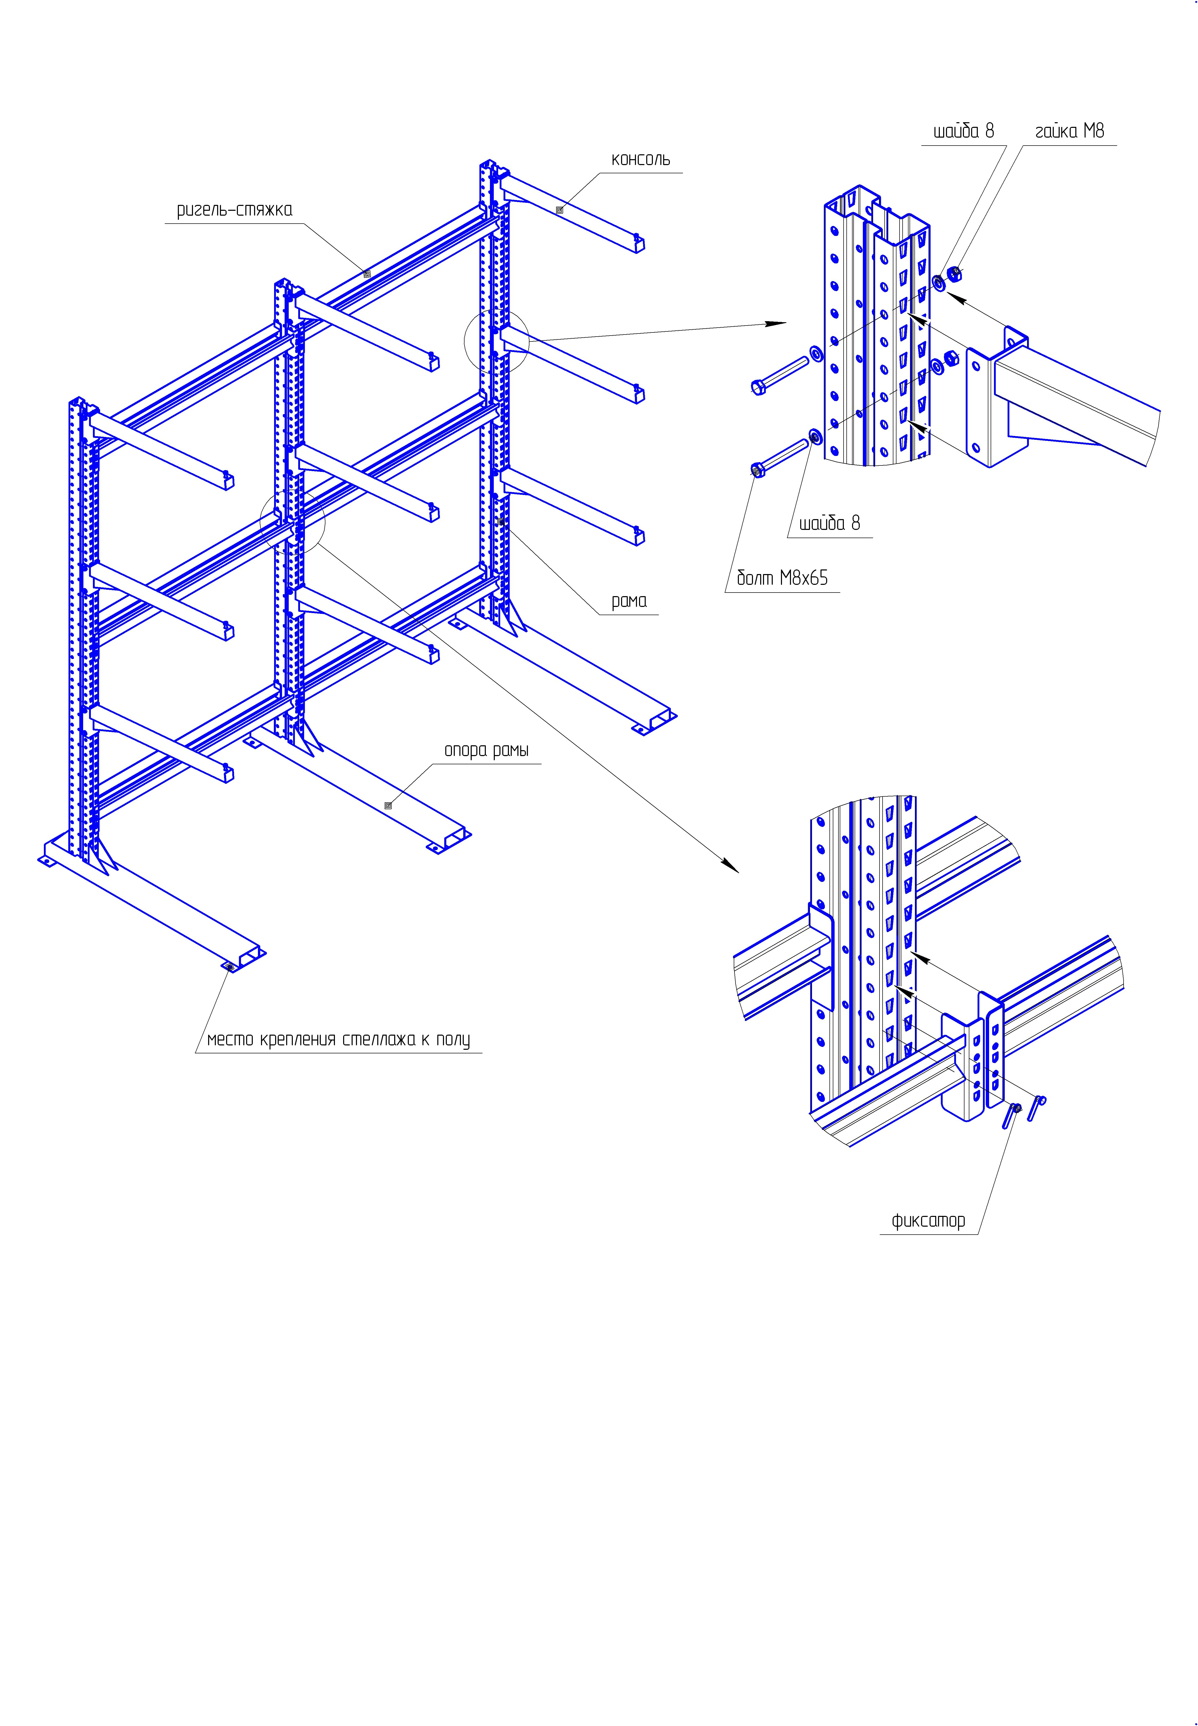

Последовательность сборки

- Выставить консольные рамы друг от друга примерно на расстоянии равном длине стяжек.
- Закрепить рамы друг с другом при помощи ригель-стяжек, зафиксировав зацепами.
- Закрепить консоли на рамах при помощи болтов М8.
- Для исключения перемещения консольного стеллажа, закрепить его анкерами (не входят в комплект поставки) к полу через пластины приваренные к опоре рамы.
Примечание:
У двухстороннего консольного стеллажа последовательность сборки идентична.

Приложение № 2

Сечение элементов консольного стеллажа
Серии - СКМ

